在线教学平台使用手册

（教师版）

目录

1 在线课程设计示例 3

2 以《大学生心理健康教育》为例 4

3 课程制作流程示例 4

3.1 为课程添加基本信息 4

3.2 设置各个单元的资源内容 10

3.3 在各个主题添加投票、测试、作业、讨论等活动 11

4 课程资源添加 12

4.1 文件直接拖拽 12

4.2 文件和文件夹 13

4.3 网页和网页地址 15

4.4 标签 18

5 课程活动设计 19

5.1 作业 19

5.2 测验 23

5.3 讨论区 27

5.3.1 新闻区 28

5.3.2 讨论区 29

5.4 问卷调查 31

5.5 投票 35

6 课程管理 38

6.1 课程小组 38

6.2 成绩册和成绩 40

6.3 备份和恢复 46

6.3.1 备份 46

6.3.2 恢复 49

# 在线课程设计示例

建议老师在课程显眼的地方准备课程简介、课程目标、教学大纲、考核方式等课程的基本信息，让学生进入课程就可以对课程有大致的了解。例外，可利用平台默认添加的“新闻讨论区”作为老师们的课程通知，给学生们发送重要通知时，每个学生的账号都会收到通知。

每个单元的设置内容可包括章节学习目标、导学视频、课中PPT、课前小测、课中讨论、课中小测、课后作业、课后扩展学习等，老师们根据自己的教学设计选择添加。

下图为老师们设计课程作参考：

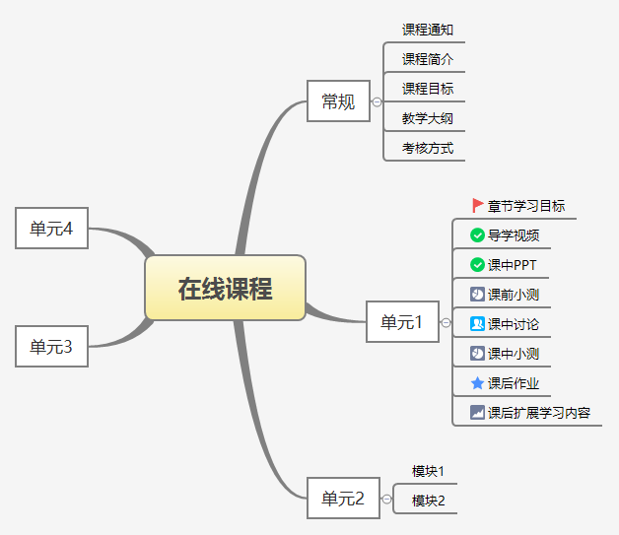

# 以《大学生心理健康教育》为例

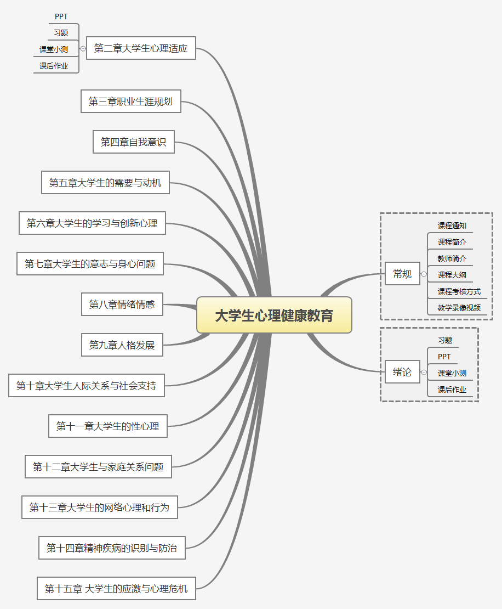

# 课程制作流程示例

## 为课程添加基本信息

**如课程简介，课程内容大纲，教学安排，考核方式，教师简介等内容**

1. 在个人主页点击进入自己的课程，在课程页面右上角点击“打开编辑功能”，使得课程页面变成可编辑状态；

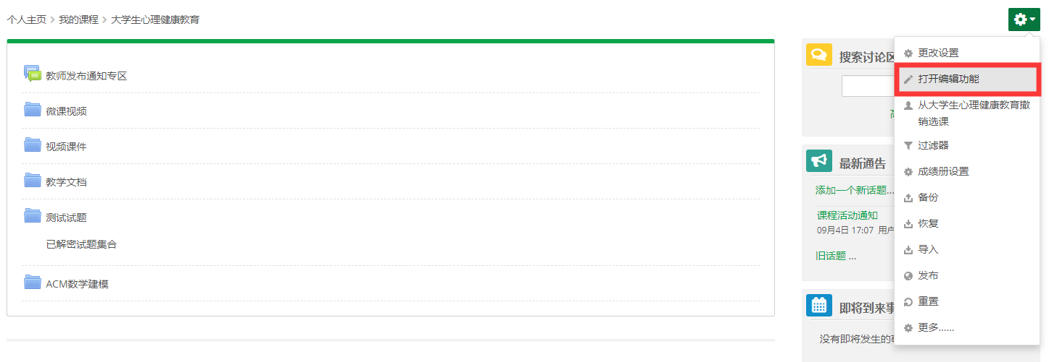

1. 课程默认被设置为主题格式，即课程页面是按主题部分组织的。直接点击每个主题的编辑笔🖊可修改主题的名称；

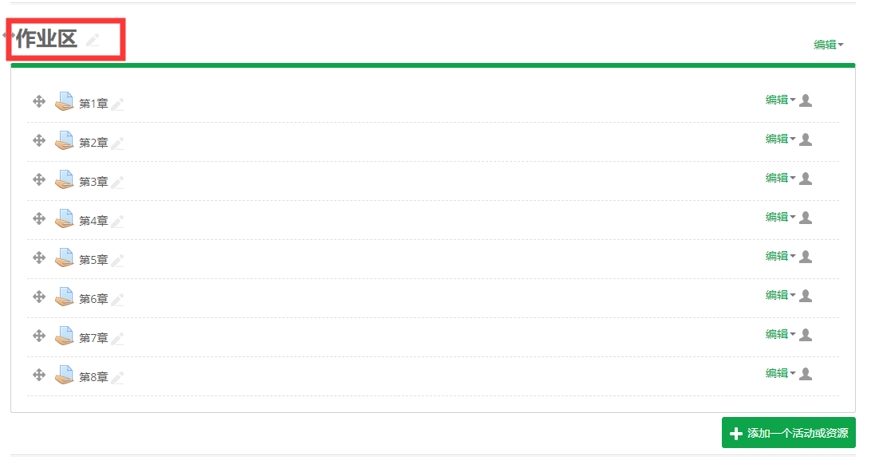

1. 在课程通知(新闻讨论区)所在的主题添加课程基本信息（也可以在主题1）。内容的添加方法一是直接上传包含课程基本信息的word或txt或思维导图图片文件； （关于教学大纲，建议老师以标签的形式直接上传一个思维导图图片，让学生直接可以在课程页面看见）

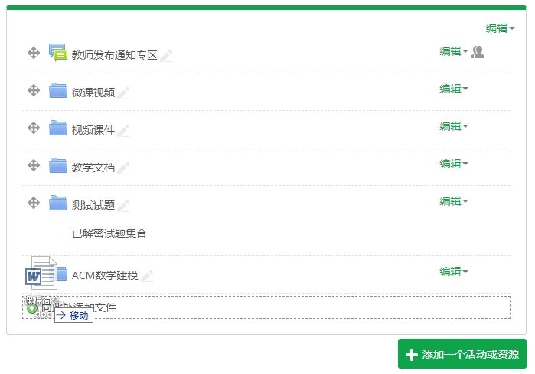

如上传视频或者图片，请选择“创建文件资源”。

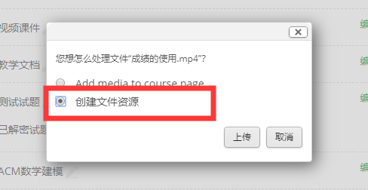

1. 方法二是添加一个网页资源，用网页呈现课程基本信息。在课程通知（新闻讨论区）所在的主题点击“添加一个活动或资源”按钮，选择网页。进入网页编辑页面，填写网页的名称，如课程简介，在内容里添加关于该课程的文字简介（在内容里可以添加图片、表格等）；

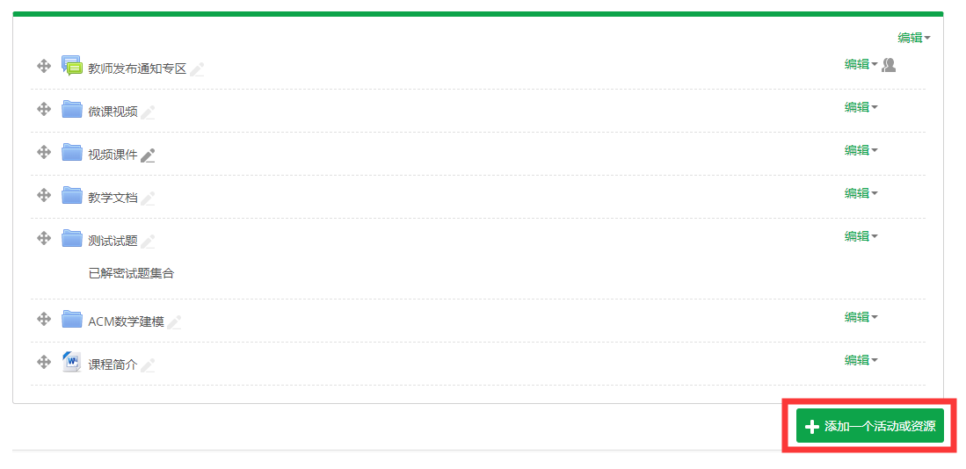

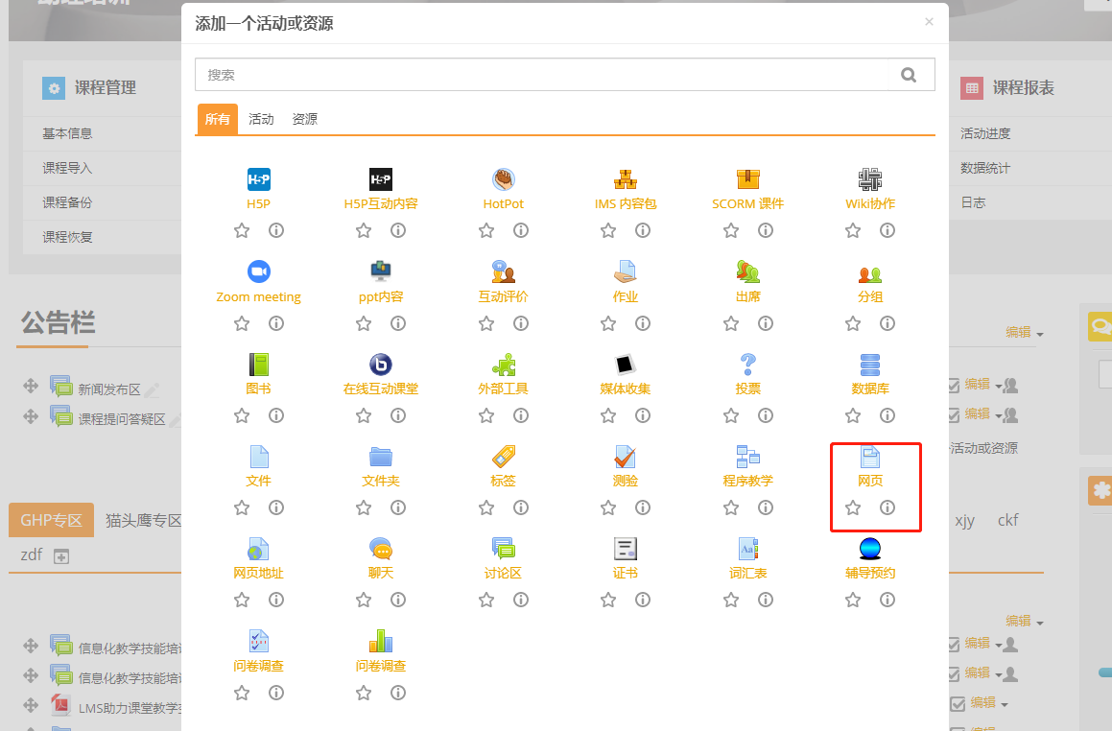

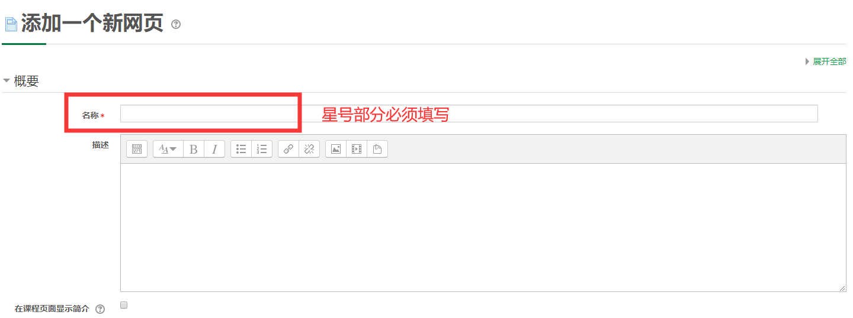

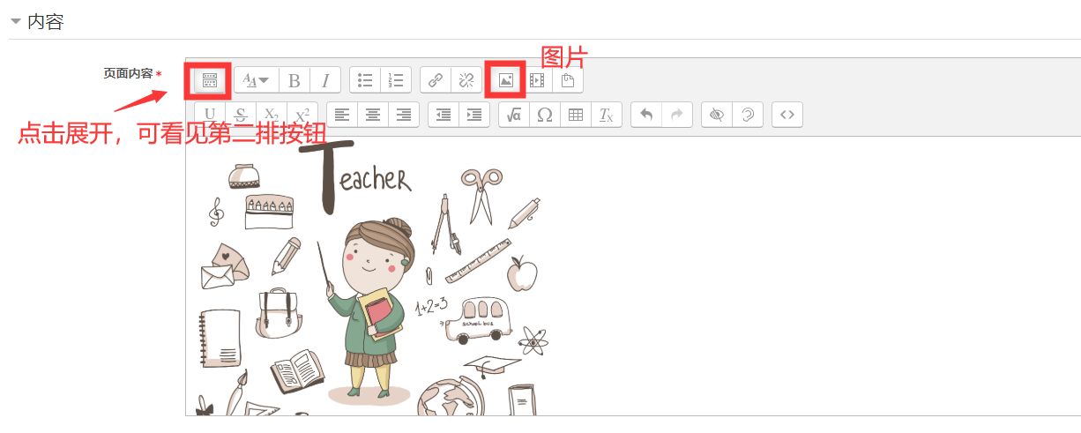

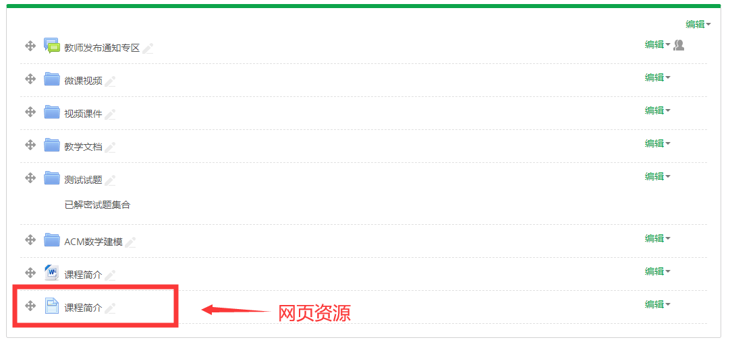

1. 制作完成后，课程基本信息设置如下

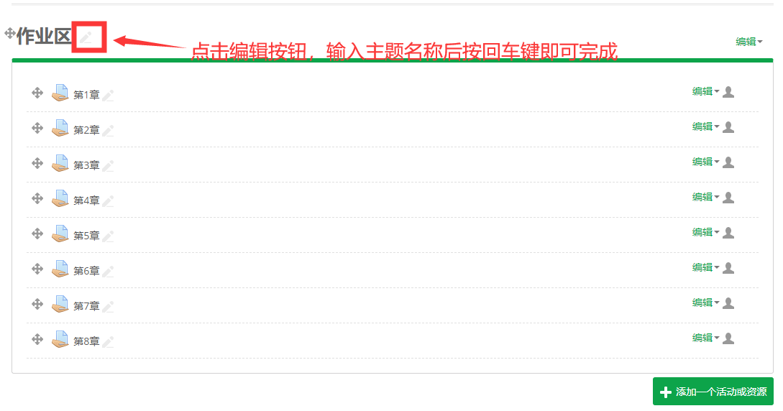

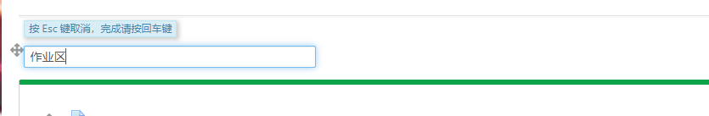

PS：课程通知（新闻讨论区）所在的主题默认是没有设置名称的，只有点击主题右上角“编辑”按钮，设置了一次主题名称，那么这个主题区才会一直有名称；

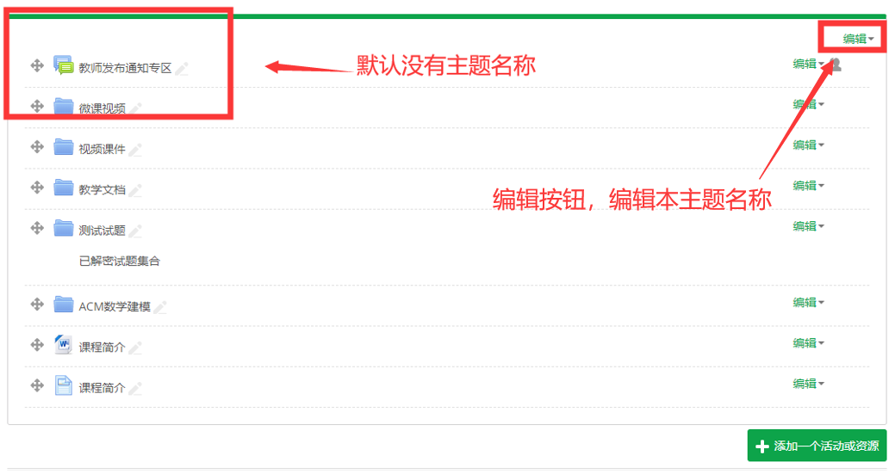

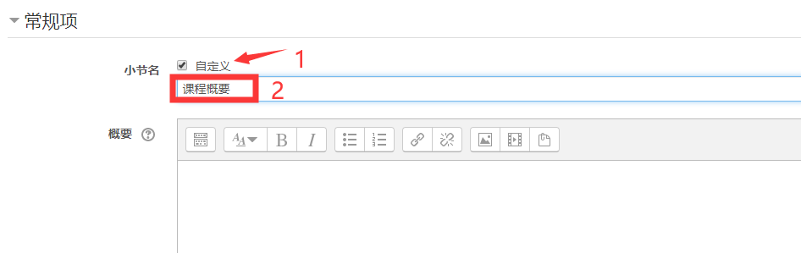

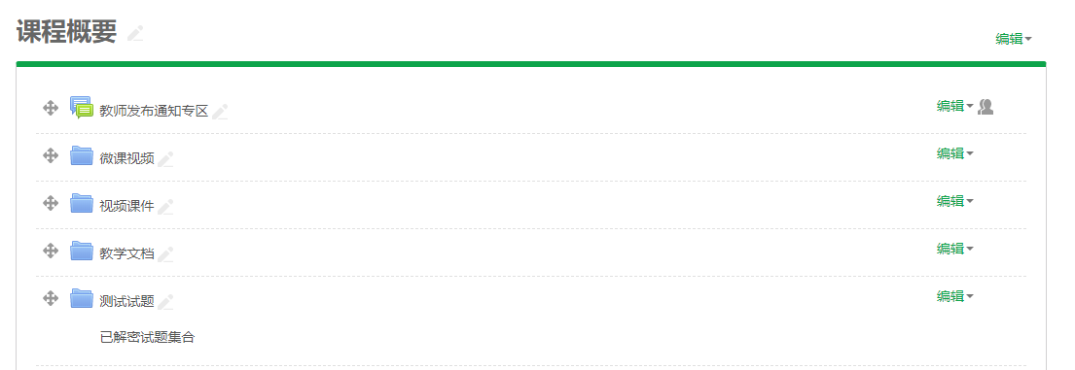

## 设置各个单元的资源内容

1. 修改主题1、主题2、主题3等名称为自己课程的单元名称，拖到课程页面底端点击“添加主题”，可添加1或多个主题；

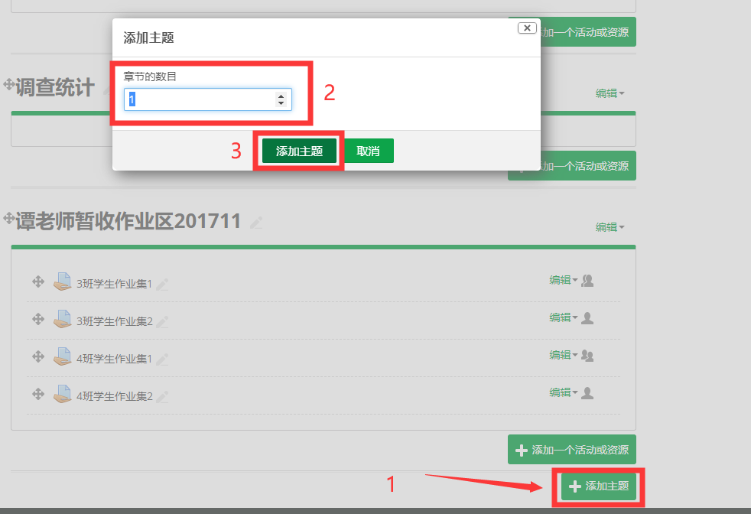

1. 在每个单元上传该单元的PPT、视频、文档资料等；（直接拖拽文件到相应主题版块上传）；

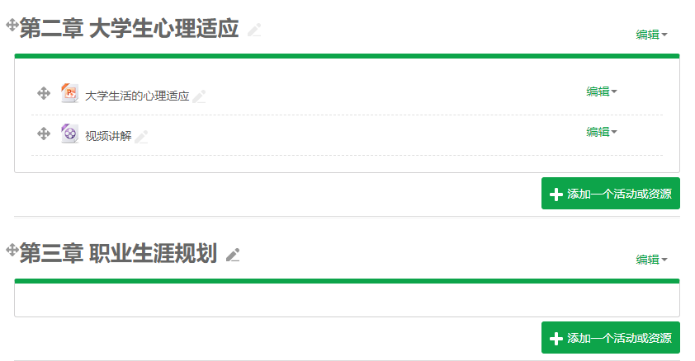

## 在各个主题添加投票、测试、作业、讨论等活动

**关于其中具体活动或资源的设置可参考本文档第5部分课程活动设计**

# 课程资源添加

## 文件直接拖拽

打开编辑功能后，将文件拖拽到主题的最下方，等待文件上传完毕即可。



如上传视频或者图片，请选择“创建文件资源”。



## 文件和文件夹

“文件”让用户能够提供一个作为课程资源的文件，可以用来分享课堂上的演示、提供某些软件程序的草稿文件（如Photoshop.psd）让学生可以编辑并提交他们的作业进行评估。在可能的情况下，该文件将显示在课程界面内，否则将提示学生下载它。该文件里可能包括支持文件，例如HTML页面可以嵌入图像或Flash对象。**文档建议上传PDF格式文件，因为PDF可在线观看；PPT、word等需下载并用适当的软件才能打开观看。**

1. “添加一个活动或资源”——“文件”；
2. 填写文件的名称，根据需要填写文件的描述。点击上传一个文件，或者拖拽文件到文件上传区域；

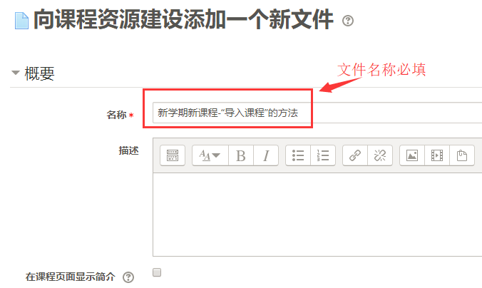

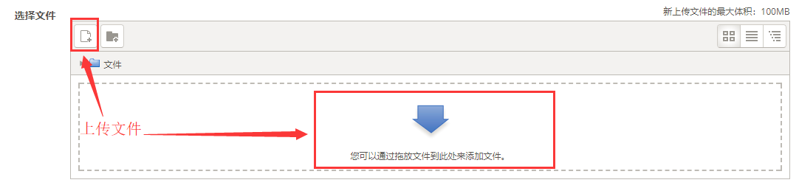

1. 在外观设置文件如何显示，包括显示的位置是嵌套在页面还是显示在新弹出窗口，是否显示文件大小、是否显示文件的类型、文件上传或修改的日期等；

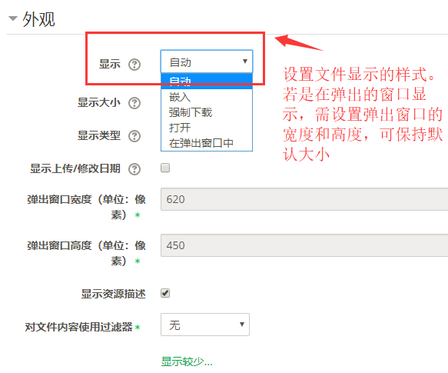

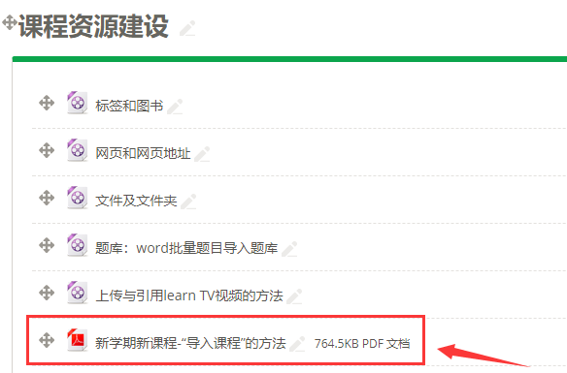

1. 点击PDF文件可在线观看；
2. 在线课程推荐的上传文件格式

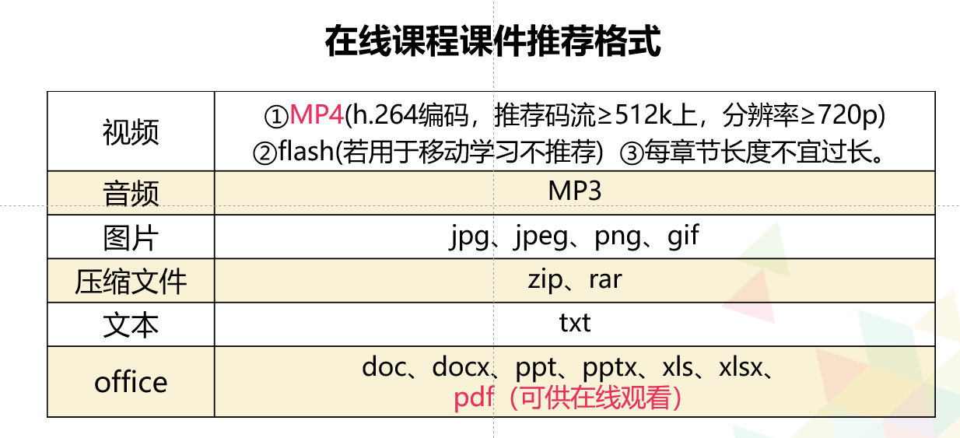

**PS：一个文件资源上传多个文件也只能显示第一个文件，所以要上传多个文件资源请选择添加一个文件夹资源！**

“文件夹”资源可以让教师在一个单一文件夹里展示一堆相关的文件，减少在课程页面上下滚动；一个压缩的文件夹可以被上传并解压缩以供显示；在课程页面中为提供教师上传共享文件的空间(保持文件夹隐藏状态，只有教师才能看到)

## 网页和网页地址

在课程中显示和编辑Web页面，可以超链接到PPT等各种类型资源，也可以嵌入视频、音频和flash动画

1. “添加一个活动或资源”——“网页”；

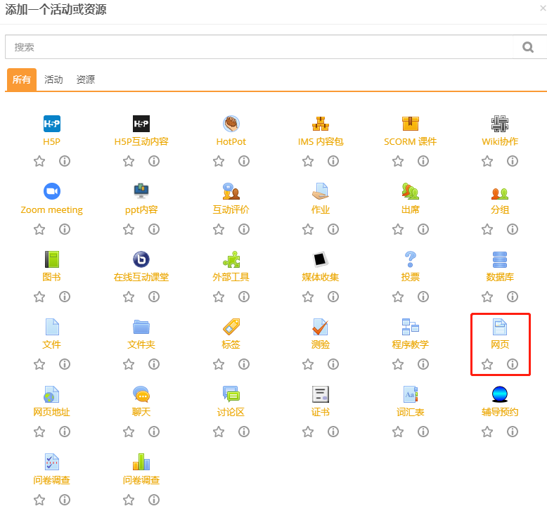

1. 在“概要”编辑填写网页名称、描述；

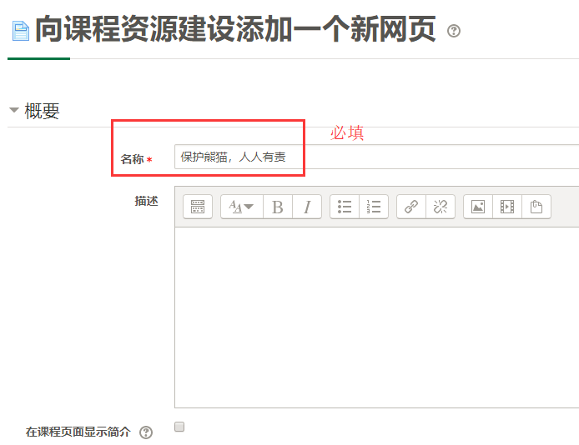

1. 在“内容”编辑网页的内容，可直接插入超链接、图片、视频、flash动画，或者给文本或图片添加超链接；

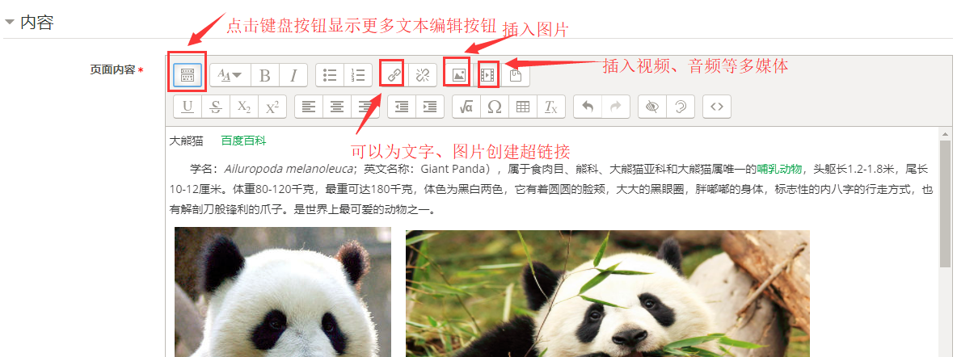

1. 最终效果；

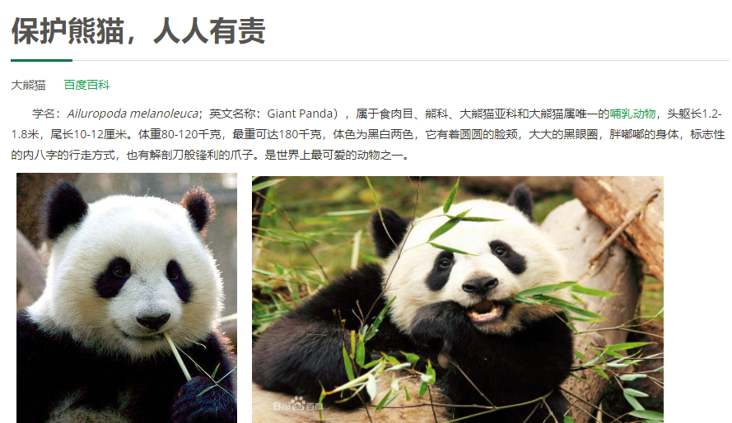

**网页地址资源可以将web链接作为课程资源。点击链接后直接跳到相应的网页**

1. “添加一个活动或资源”——“网页地址”；

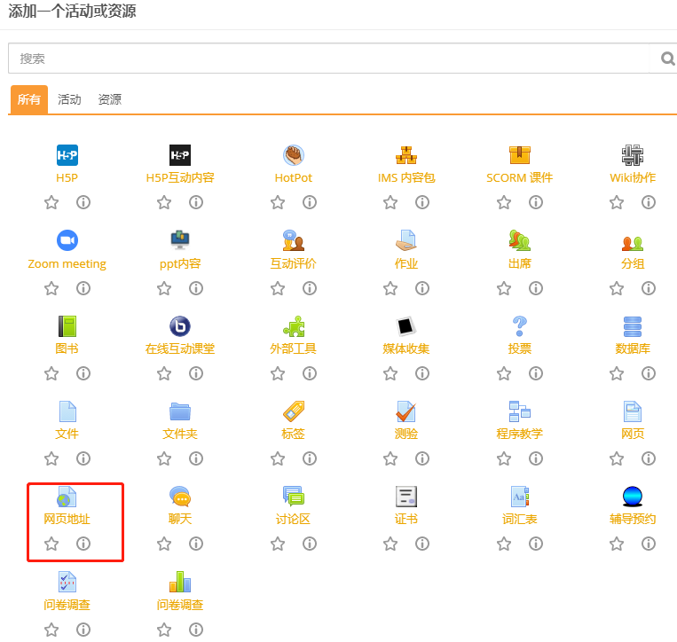

1. 填写网页地址的名称，在外部URL复制和粘贴某个网页的地址；

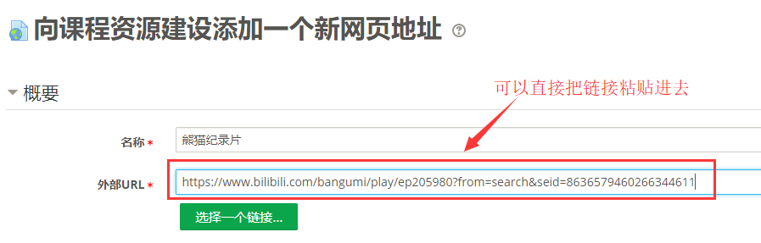

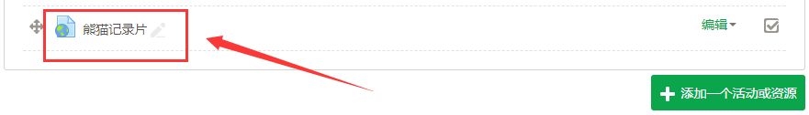

1. 如果链接是网站主页的链接，用户点击网页地址“ 熊猫纪录片”标题时会以这种形式出现；

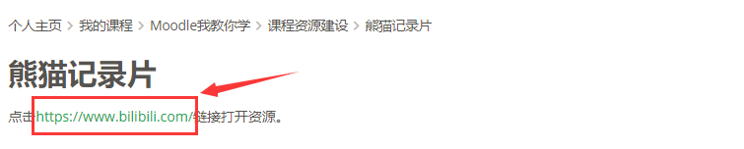

1. 如果是子页面的链接，用户点击标题时会直接跳转至该页面；两种都是正常现象。

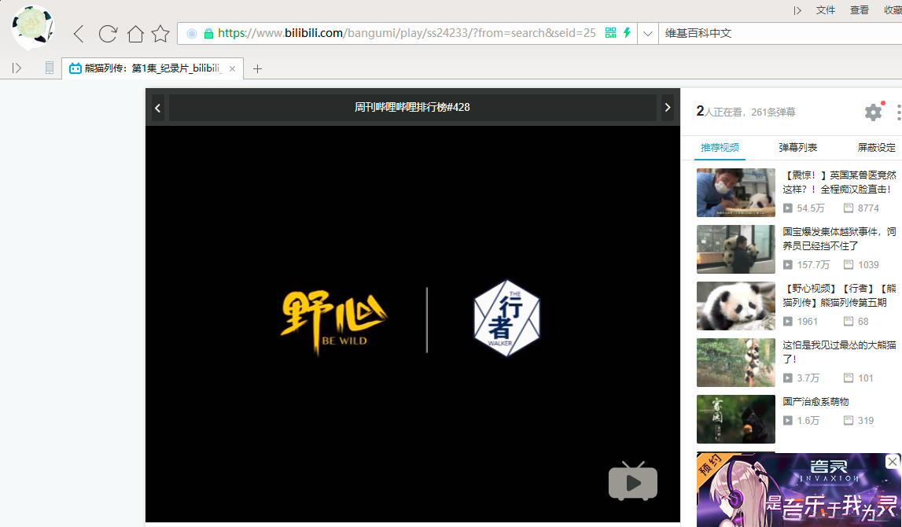

## 标签

在课程中添加了许多资源和活动之后，课程页面会显得很乱。利用标签资源，用户可以在课程页面中插入文本和图片，能够起到突出强调、承接上下内容、美化课程页面等作用

①　“添加一个活动或资源”——“标签”

②　点击左上角的“键盘”图标，用户可以对于标签的字体大小、颜色等进行设置，更好地进行教学资源与活动的管理。

③　文本填写完成之后，可以将其移动至资源或活动上方，来区分章节内容；

④　 “复制”标签→“更改设置”更改标签的文本，可实现快速建立多个标签；

⑤　或者选择“右移”，建立三级标题。

⑥　PS：标签只相当于分界线的存在，不是文件夹。

# 课程活动设计

## 作业

1. 进入课程页面后，点击右上角的齿轮“打开编辑功能”。“添加一个活动或资源”——“作业”；

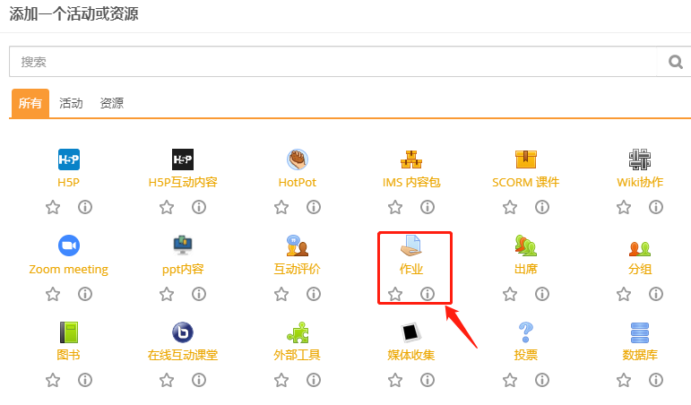

1. **学生上交的作业形式建议以PDF上传，**因为WORD形式用户还需要一一下载，而且还会出现不小心删除某段文字，或文字乱码的情况。

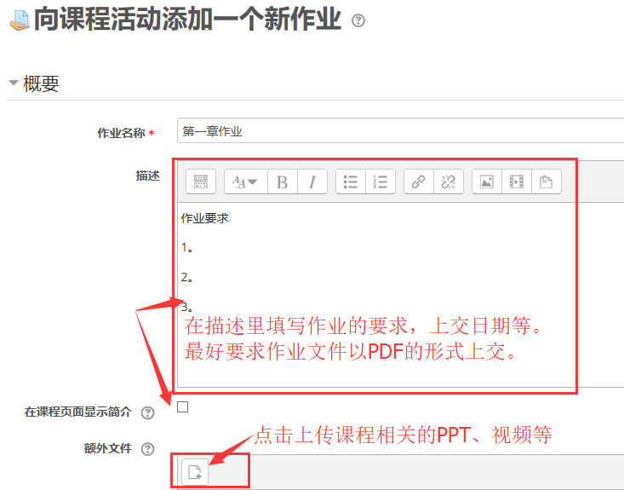

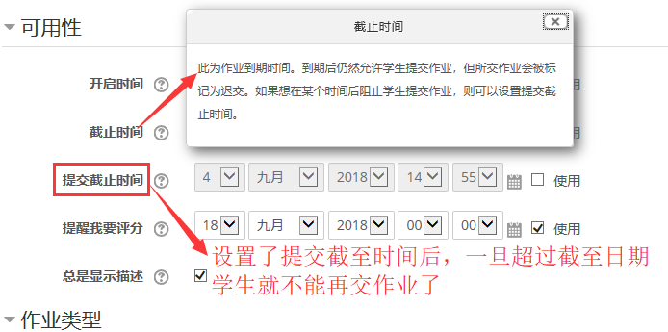

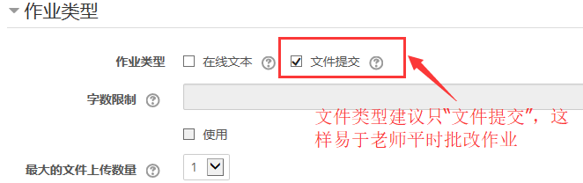

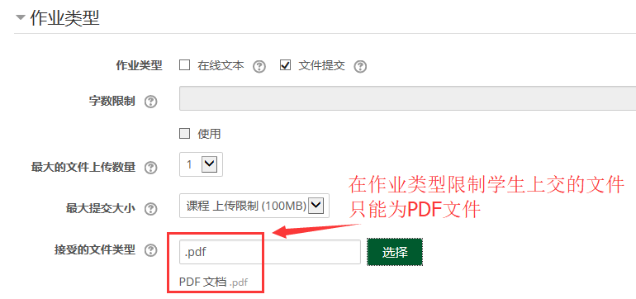

1. 相关的作业通知，会在“课程动态”这一板块中出现。学生看到这个通知可获知有新作业。

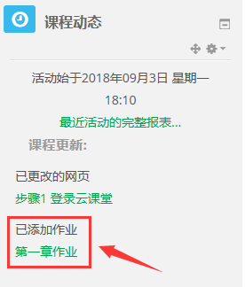

1. 点击“查看所有提交作业”，可以看到所有学生作业的提交情况。

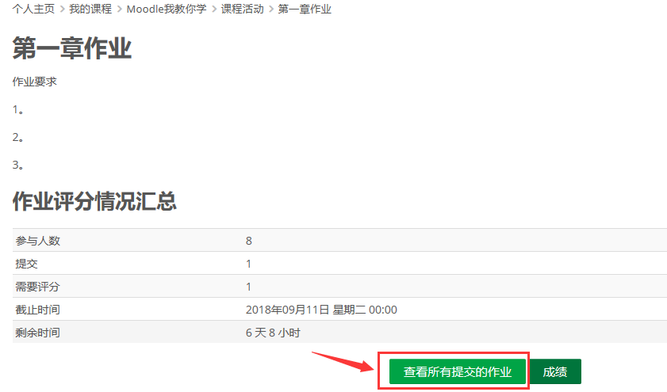

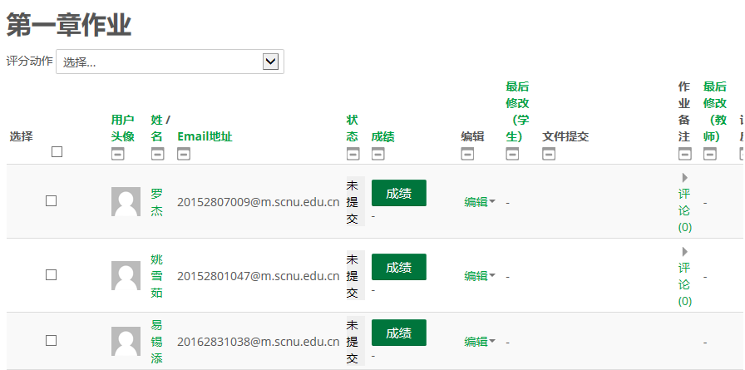

1. 点击“成绩”，进入批改作业界面。左边是学生上交的PDF作业，右边是成绩评分的栏目；教师可以直接在PDF中进行批注点评，之后就在右边评分等；

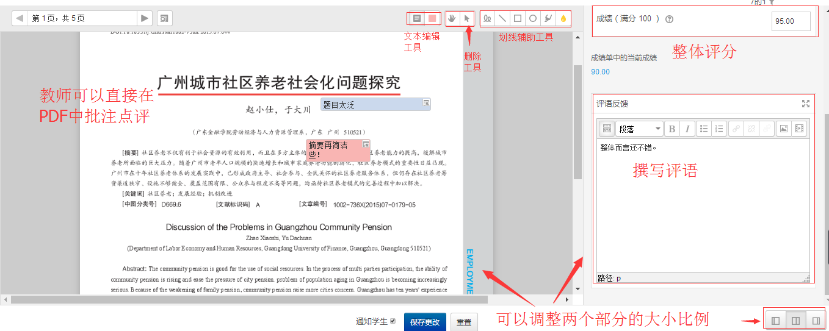

## 测验

1. 在课程主页中“打开编辑功能”——“添加一个活动或资源”——“测验”；

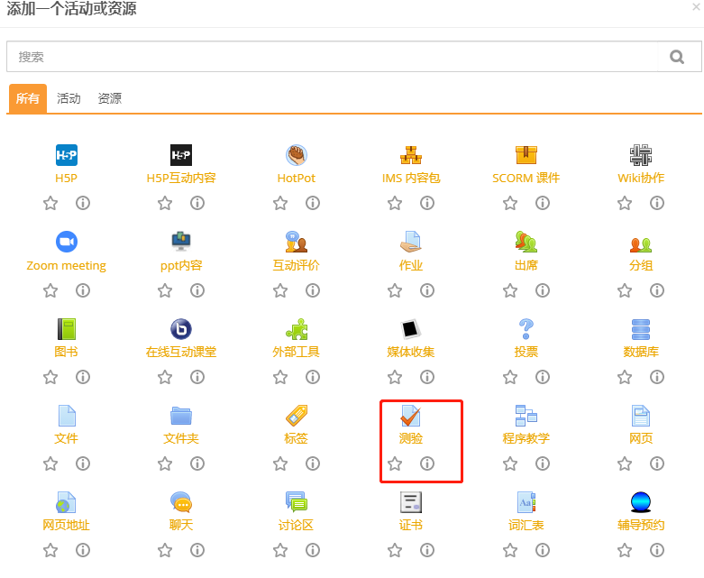

1. 点击“添加”进入测验活动的编辑。填写好测验名称，相关的描述，勾上在课程页面显示小方框。**注意**：描述框中只是填写相关测试的简介或介绍，而不是填写测试内容。

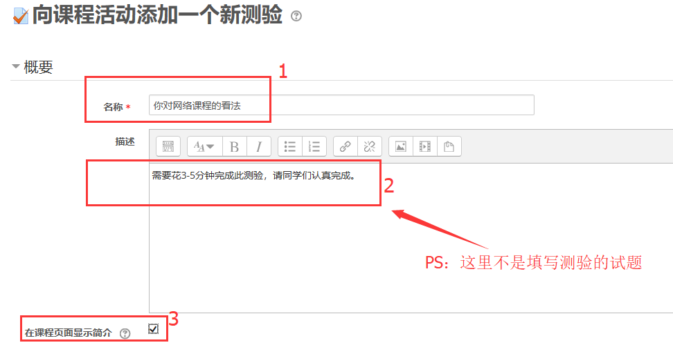



1. 完成对新测试的简单信息填写之后，点击“保存并回到课程”，在课程页面中点击你新建的测试名。在“编辑测验”中可以进行测验具体内容的编辑。

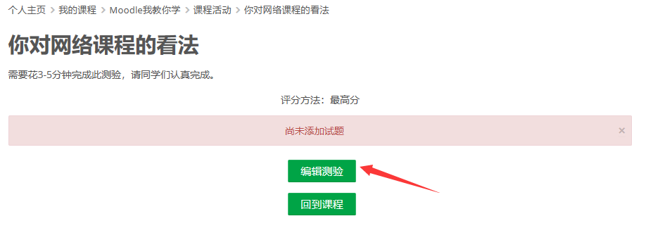

1. 点击“添加”——添加“一道试题”。

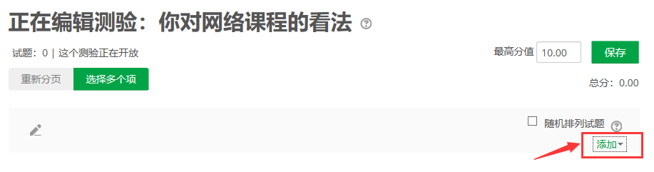

1. 试题类型有：选择题、判断题、匹配题、填空题等多种，根据需要选择自己需要的一种试题类型。

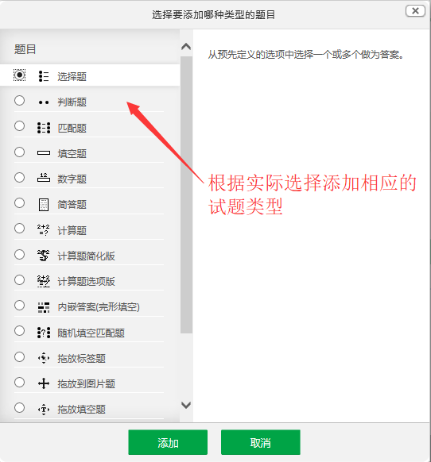

1. 选好试题类型，点击添加进入题目的编辑。填写好题目名称、题干。

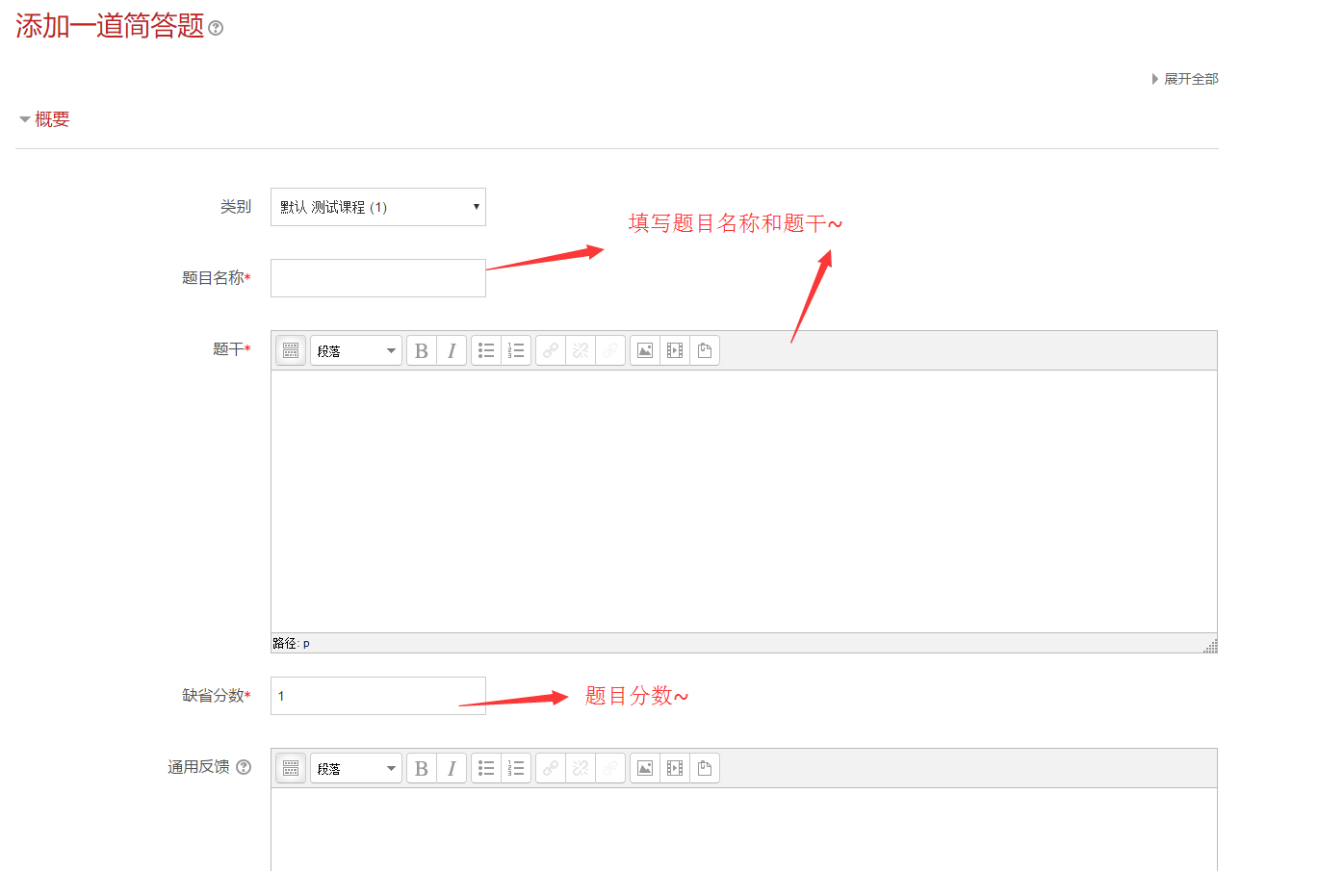

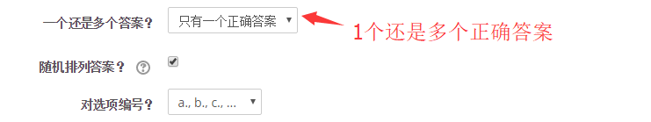

1. 逐个设置选项内容、每个选项的成绩、对应的答案反馈。

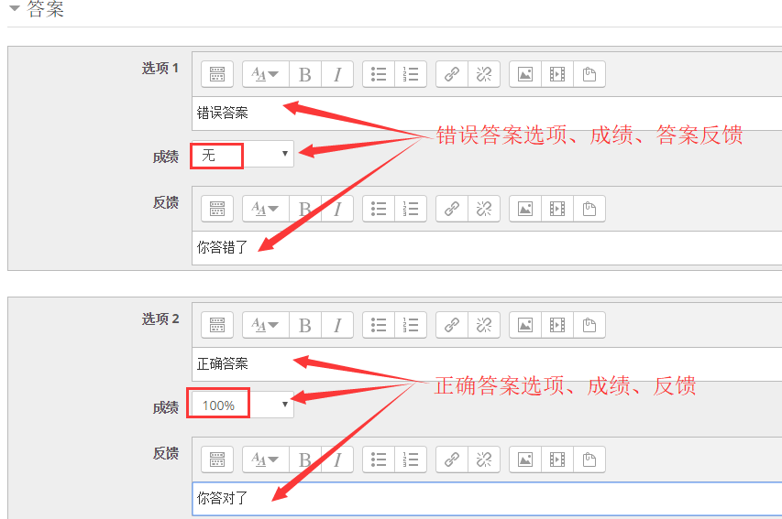

1. 亦可以选择从题库导入相关的题目到测试中。

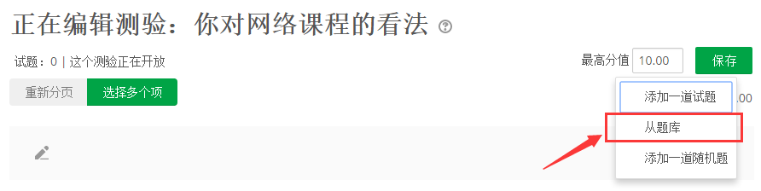

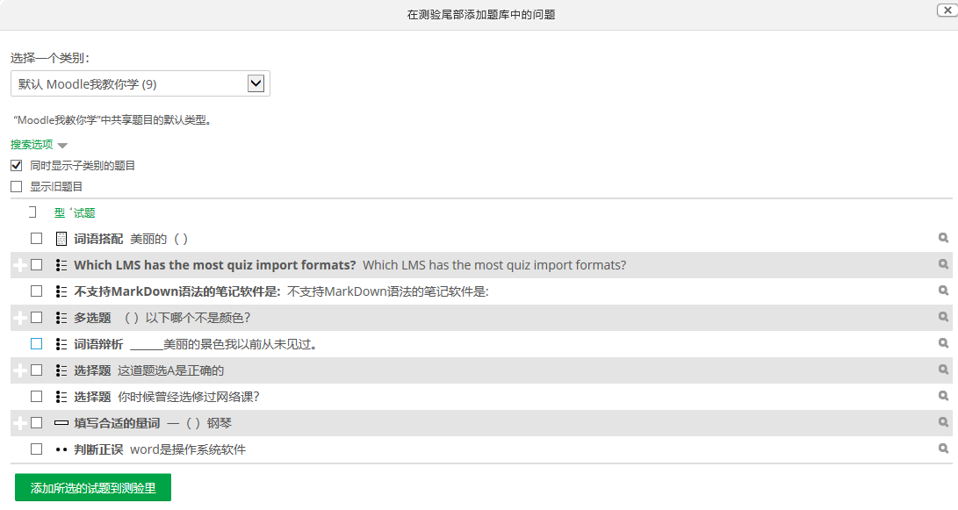

1. 编辑完成之后就可以保存试题。

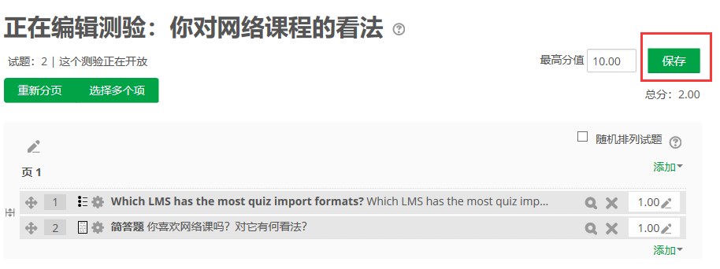

## 讨论区

**原则上只有教师才能编辑新闻讨论区的内容，而讨论区则是所有用户都可以编辑使用，教师们可以在新闻讨论区中发通知等信息；而讨论区中教师与学生可以进行学术交流。**

### 新闻区

1. 在课程页面，点击“新闻讨论区”，添加新话题。“新闻讨论区”用于教师发送通知；

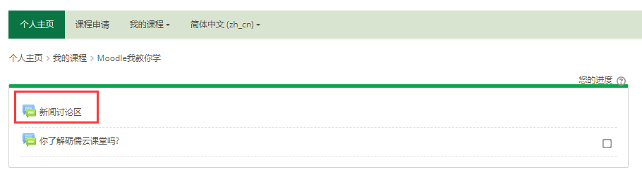

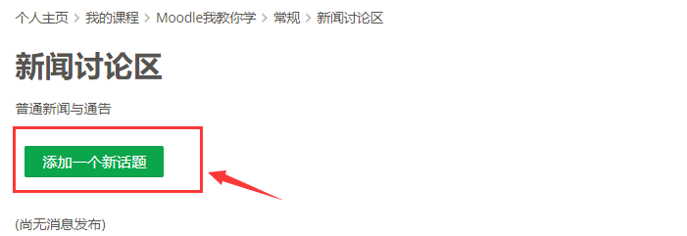

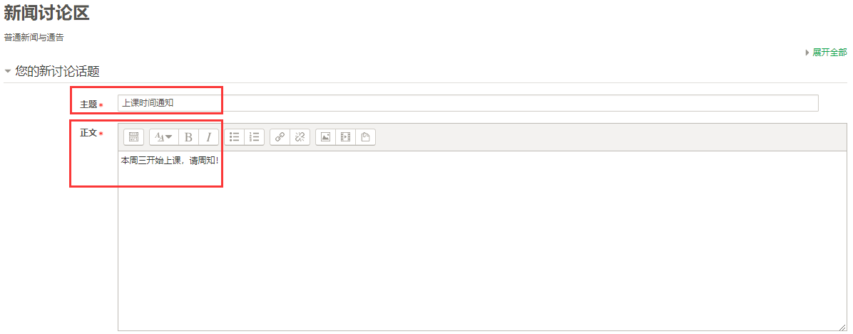

1. 学生可在邮箱收到信息
2. 学生在新闻讨论区是不能开启话题的

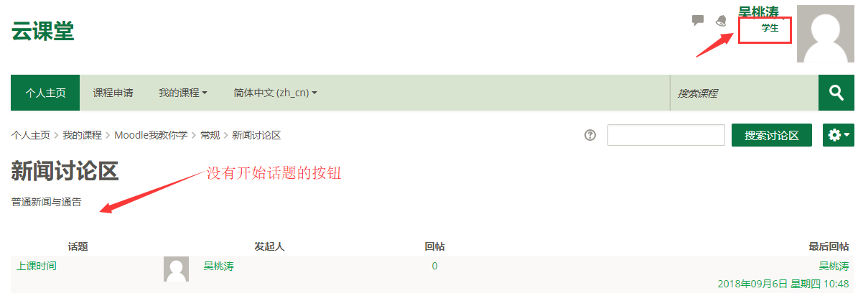

### 讨论区

1. 在课程页面中，“添加一个活动或资源”——“讨论区”，添加讨论区活动；

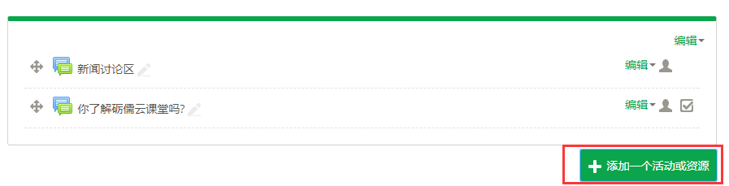

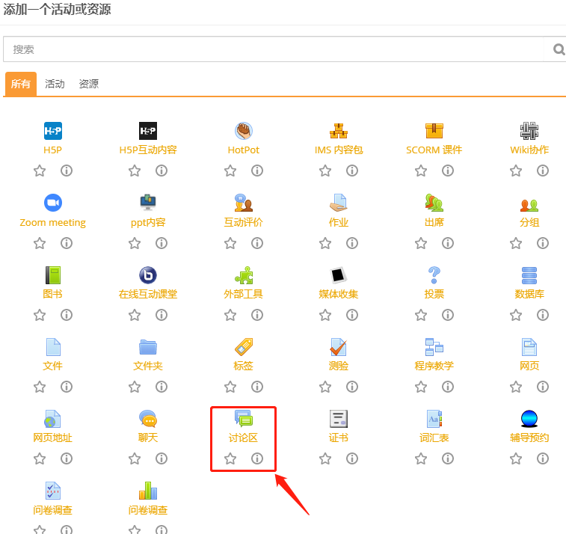

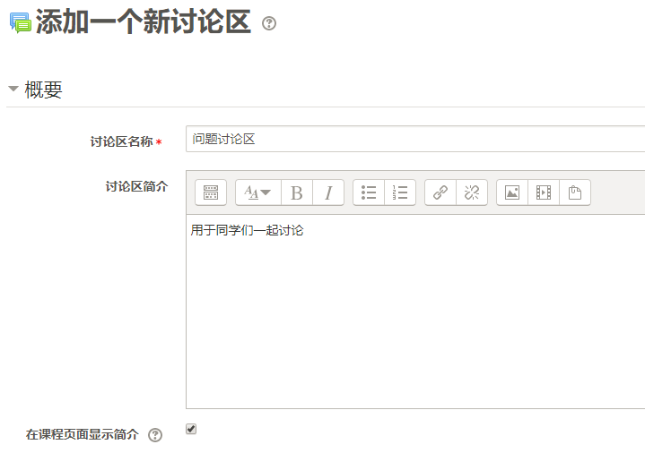

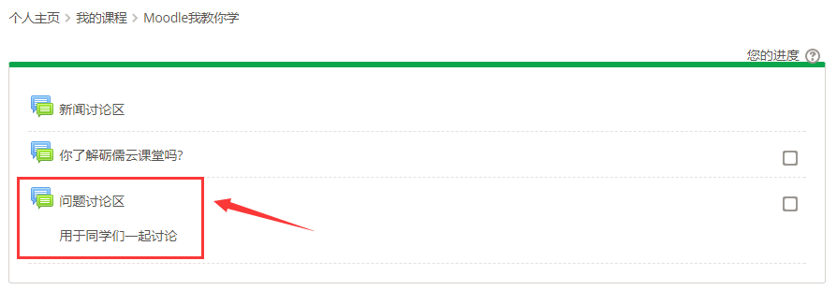

1. 教师和学生都可以在此讨论区点击“开启一个新话题”，新建话题；

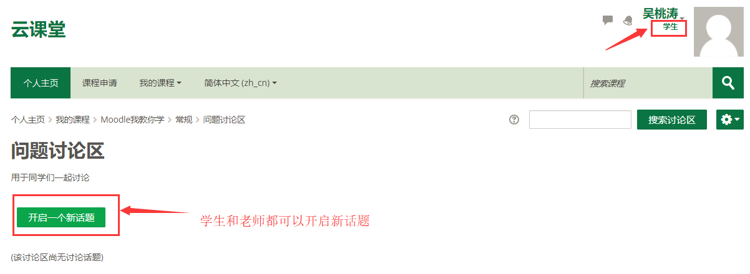

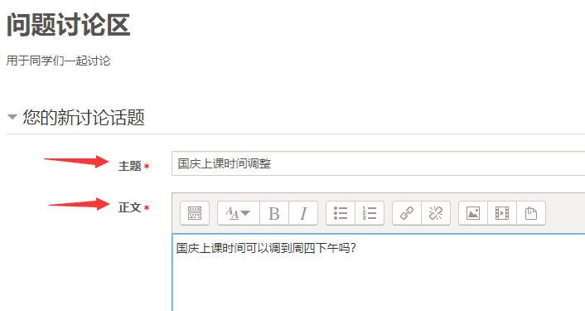

1. 通过点击话题名称或回帖下面的数字，可对相应的帖子进行回帖。话题发起者还能对帖子进行编辑或删除。

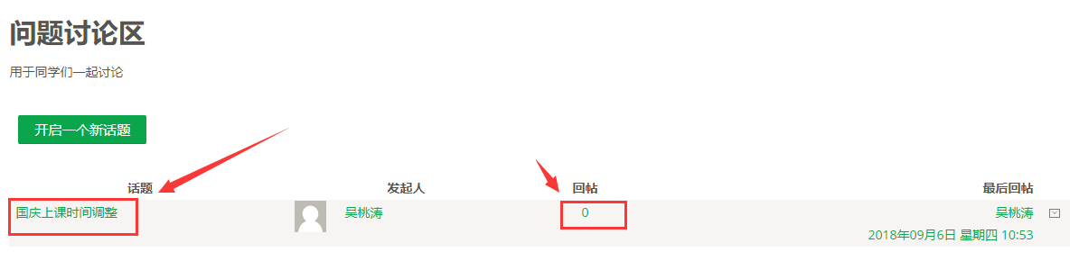

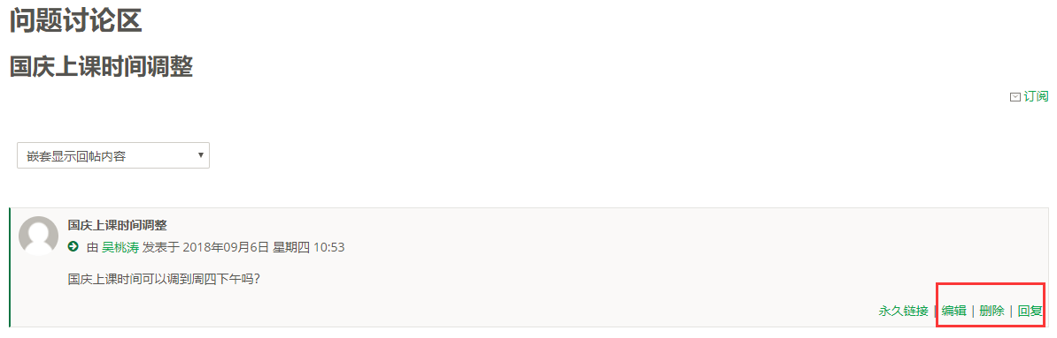

## 问卷调查

1. “打开编辑功能”——“添加一个活动或资源”——“问卷调查”；

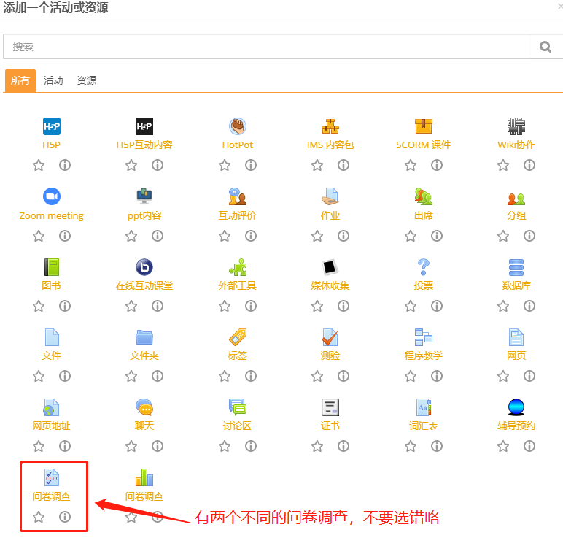

1. 填写问卷调查的名称、描述。注意只有小框里打勾了，才能对该栏目进行编辑；

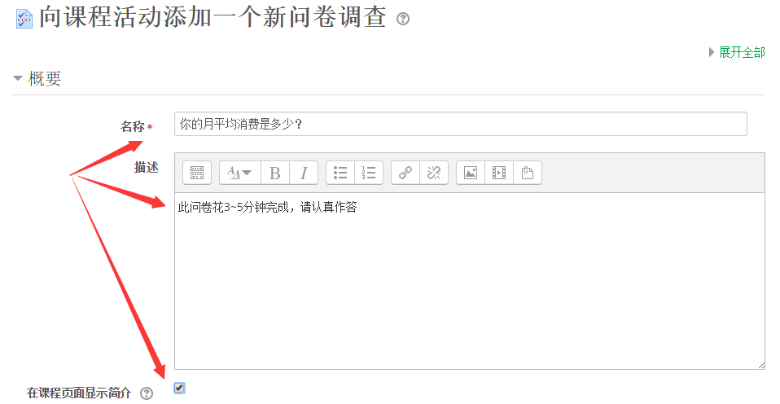

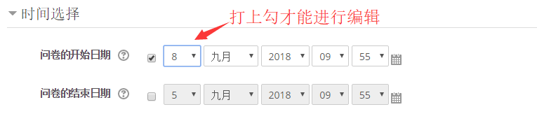

1. 问卷调查基本信息填写完保存之后，再次点击才能进行内容的编辑。

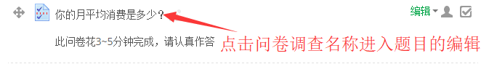

1. 选择“添加新问题”，然后根据问卷需求选择单选还是多选等

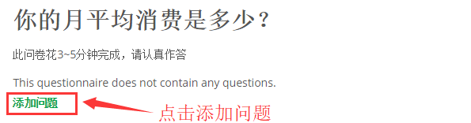

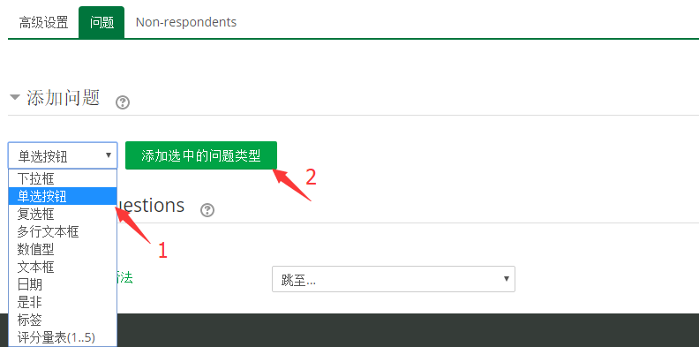

1. 选择“添加新问题”，然后根据问卷需求选择单选还是多选等

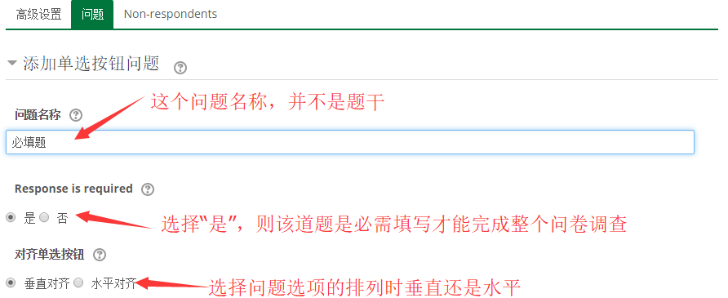

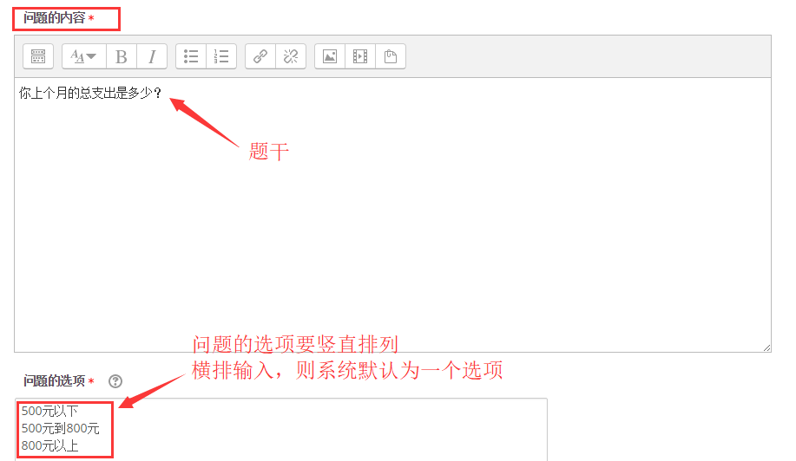

1. 保存后，点击“预览”一栏就可以查看问题的最终版，也可以在“问题”一栏中继续添加问题。

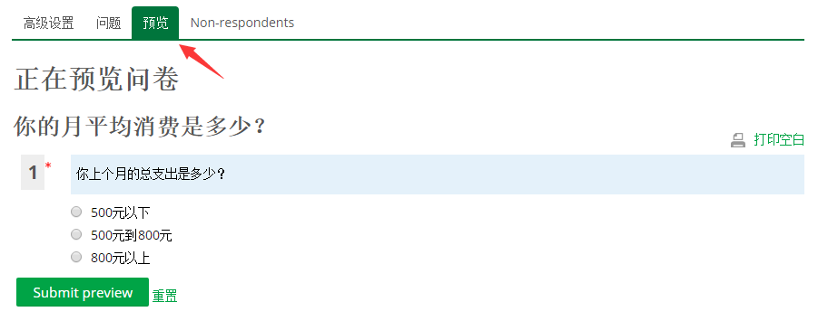

## 投票

1. “打开编辑功能”——“添加一个活动或资源”——“投票”

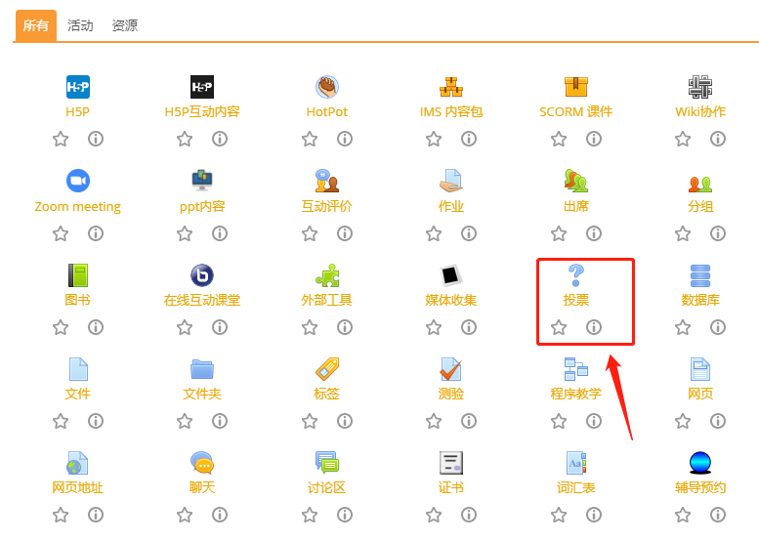

1. 填写投票名称、简介，投票选项显示方式。

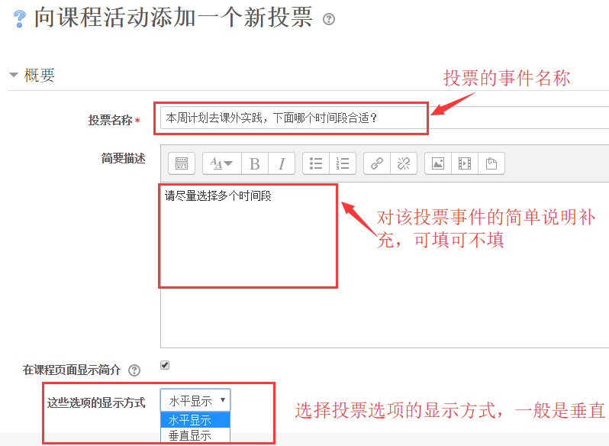

1. 设置投票的选项是否可以修改、可否多选以及设置每个选项的内容

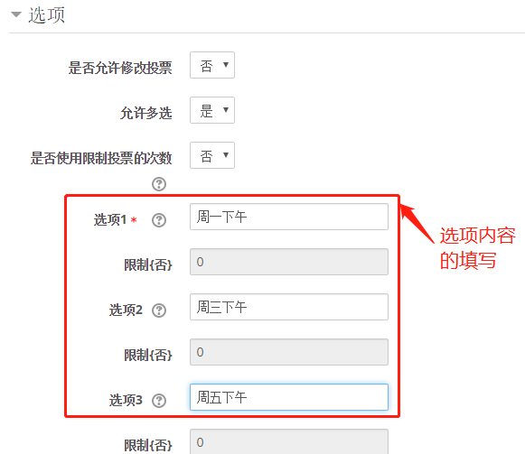

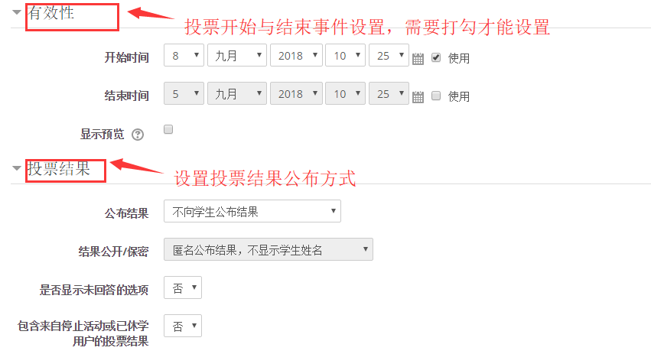

1. 点击保存并预览查看投票。

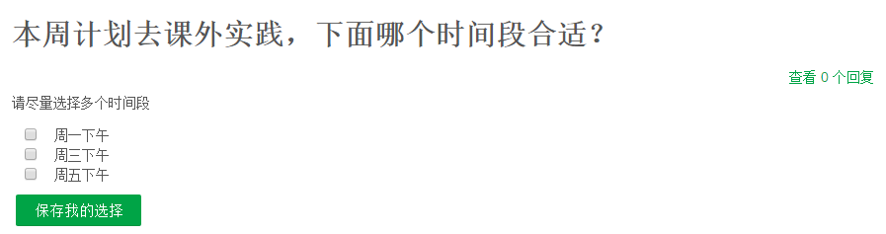

1. 在课程页面点击新创的投票标题，就可查看投票的相关结果。点击查看回复，可看见每个学生投票的情况。也可以根据需求导出投票结果。

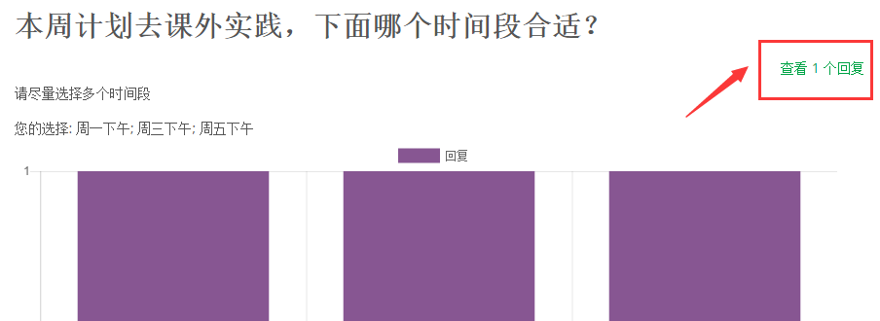

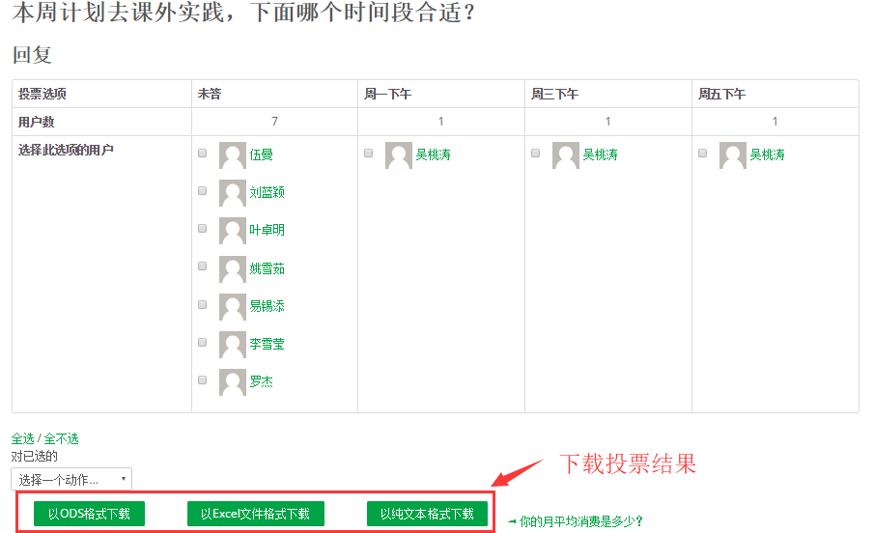

# 课程管理

## 课程小组

适当的分组能够使课程更好的管理，小组中有大组与小组之分。形象的比喻就是在用户同一门课中，有不同班级不同进度的情况。则用户可以以大组来分不同班级，至于小组就是同一班级（大组）里学生组成的小组。小组成员是学生，大组成员是小组。小组有自定义的内容且小组之间可以设置不可见

在课程主页中“课程管理”——“用户”——“小组”；

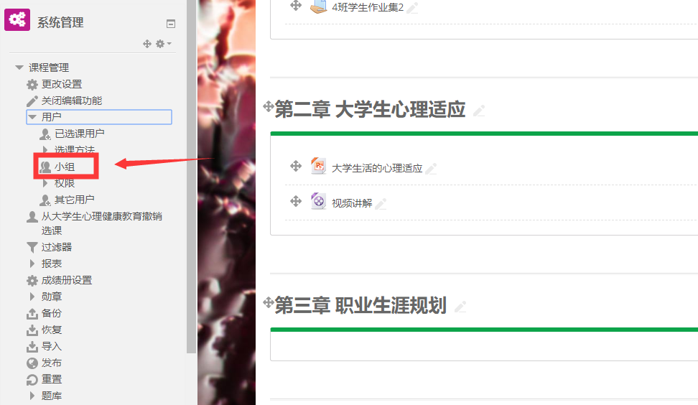

① “创建小组”

点击“创建小组”，设置相关的“选课密码”，那么当学生填写对应的密码时，系统就会自动将其分配到课程的小组中；

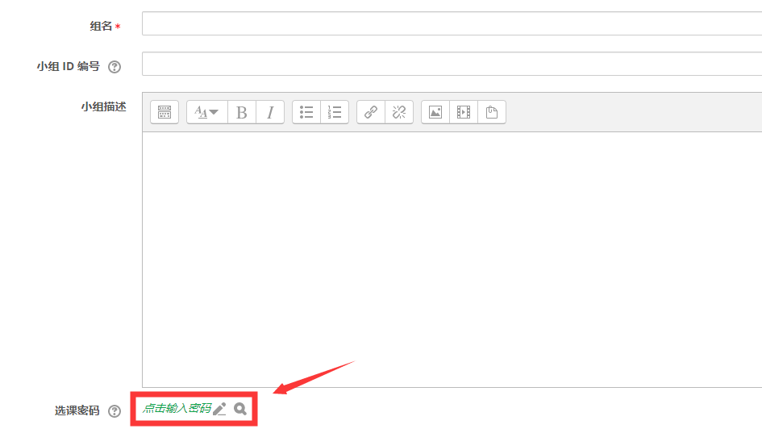

当然也可以是用户自己手动添加小组成员；

② “自动创建小组”

利用“自动创建小组”只需老师给出小组的命名规则及指定小组个数或每个小组成员人数即可快速创建全部小组

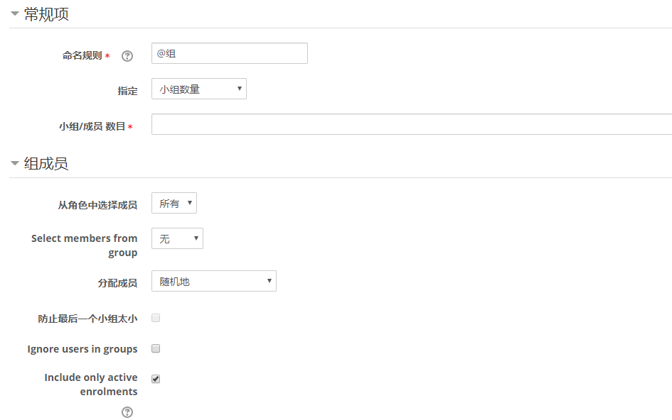

如果是随机分配，系统会根据已有的潜在成员数量，然后平均分配

## 成绩册和成绩

成绩册：开设课程最重要的一件事是先要设置成绩册。在成绩册中还要设置成绩分类，设置好后，每次测试与作业的成绩会自动归档到成绩册中。倘若省略这项工作，则平时测验与平时作业的成绩在期末的时候需要人工，耗时耗力，望老师们重视。

一个相对完整的成绩册设置参考：

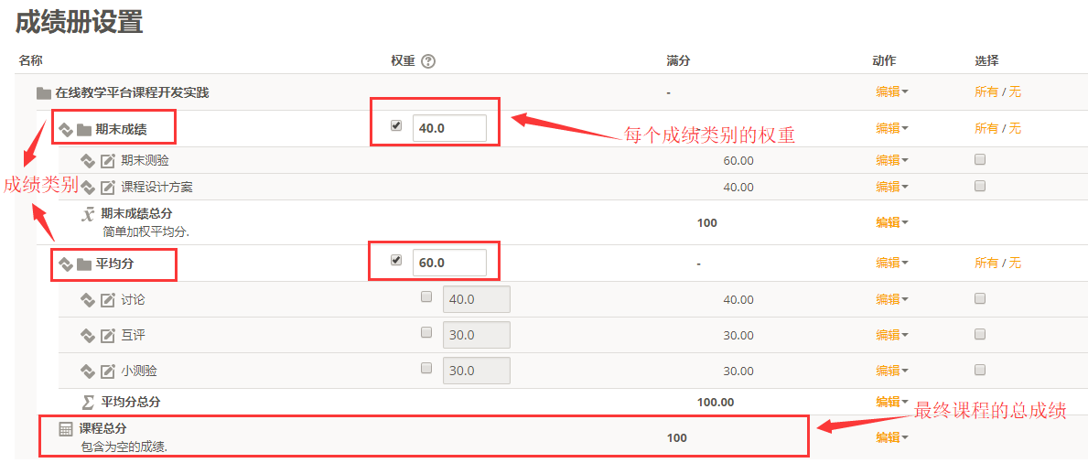

1. 进入自己的课程页面，在左侧导航栏【系统管理】——【课程管理】中点击成绩册设置

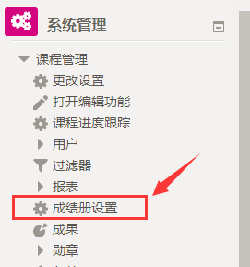

1. 成绩册的设置主要包括成绩项的类别划分及各成绩项的权重设置；

PS：成绩类别是相当于一个容器，可以容纳很多个成绩项

1. 在对成绩项进行划分类别之前，需要先添加成绩类别。在成绩册设置页面的最下方，点击“添加类别”按钮，进入成绩类别的设置页面；

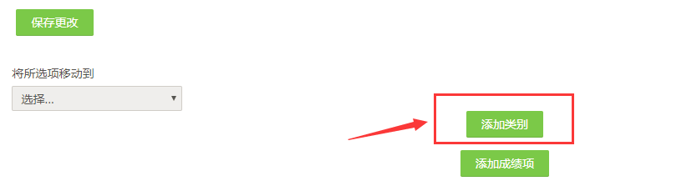

1. 填写成绩类别的名称如：平时分、期末成绩等。根据实际选择该成绩类别中的成绩项的汇总算法；

PS：汇总算法决定了一个类别中的成绩如何合并计算。例如：平均分 - 所有分数的总和除以分数个数

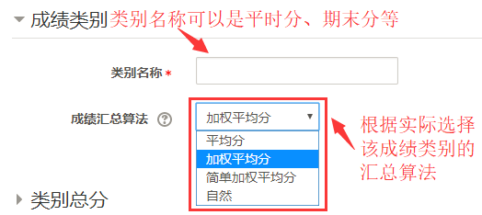

1. 点击展开类别总分，可以在最高分设置该成绩类别的满分数值。点击“显示更多”，可以设置成绩显示方式和保留几位小数保留。设置完成后，点击“保存修改”，即可完成新的成绩类别的添加。

PS：如果该成绩类别的汇总算法为“自然”，则无法设置最高分

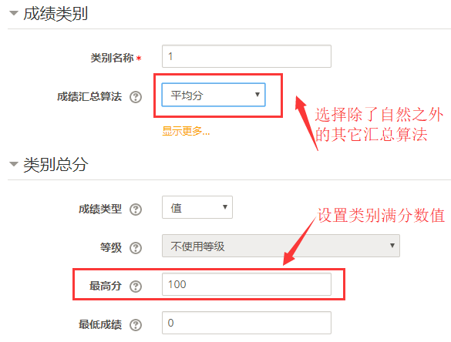

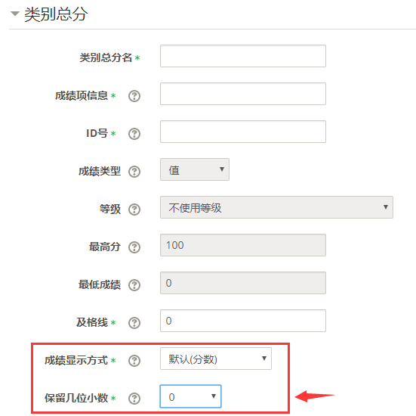

1. 将成绩项归类到对应的成绩类别；

方法1：在新建测试活动的时候，直接在“成绩”的设置中，将成绩划分到已有的类别。

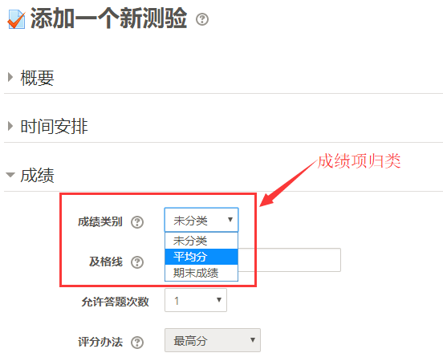

方法2：在新建测试的时候先不将其归类，后期在成绩册设置中，选择要进行归类的成绩项，将其进行移动到已有的成绩类别中。

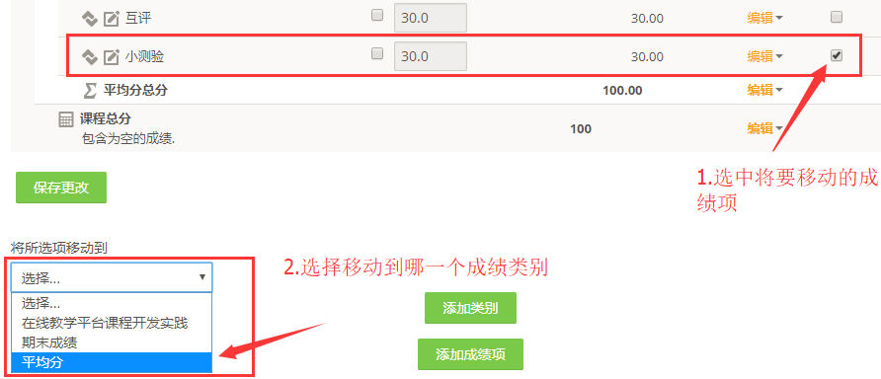

1. 权重的设置；

权重的设置包括成绩项的权重设置及类别的权重设置。

1.类别下的成绩项的权重设置

**每一个成绩项的权重，与它的满分值及该类别的总分有关系**。

比如在成绩类别“平时分”中的“第四章课堂小测”这一成绩项，其对应的满分值是100分（满分值是在新建该测验的时候中设置的），“平时分”类别的总分是300分，100/300=33.333%。所以其所占的权重是33.333.

**所以成绩项的权重设置是不能直接在成绩册中设置的，应该在对应的成绩项中去设置对应的活动的满分值**。

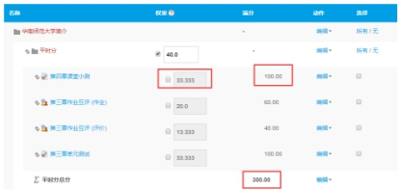

2.类别的权重设置

（如果不属于某个类别下的成绩项，我们也可以把它理解成一个类别）

每个类别的权重是可以直接在成绩项中设置的，直接选中，修改数值就可以了。

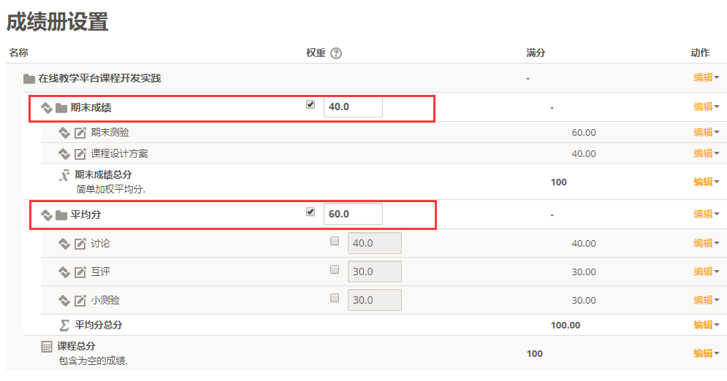

成绩：教师在成绩给学生的各项活动、作业测试评分，另外师生都可以通过成绩查看学生在活动、作业测试等获得的成绩

1. 进入自己的课程页面，点击导航栏【我的课程】——【课程名称】——【成绩】进入成绩管理，在【系统管理】——【成绩管理】可看见：评分人报表、过往成绩、能力报表、总体报表、简略视图、用户报表

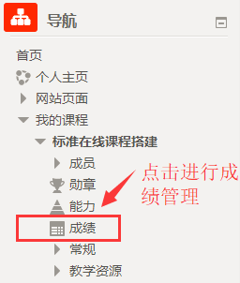 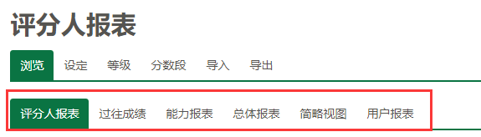

1. 评分人报表用于评分人查看每个学生的每个活动测试的分数，不用于评分；

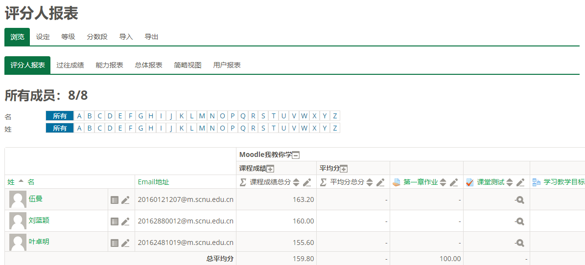

1. 简略视图给每个学生的作业测试等活动进行评分；

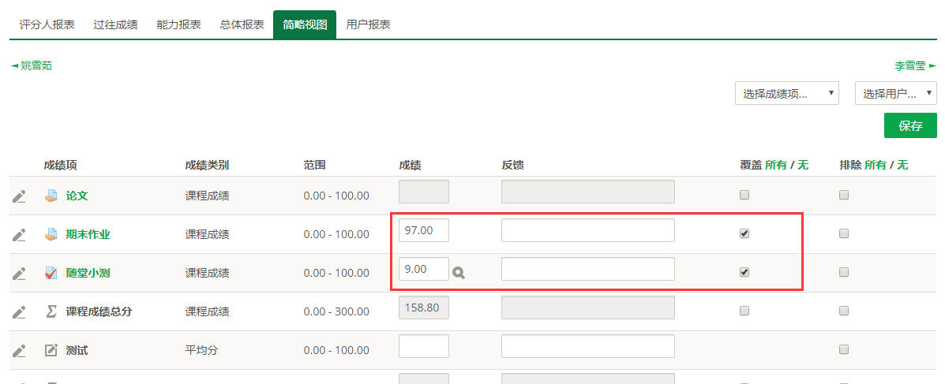

## 题库

**题库内容的导入可以方便教师在编辑测验等内容上省功！**

题库支持多种文档格式的导入，如Aiken格式、Gift格式、EXCEL格式。常用的是EXCEL格式；

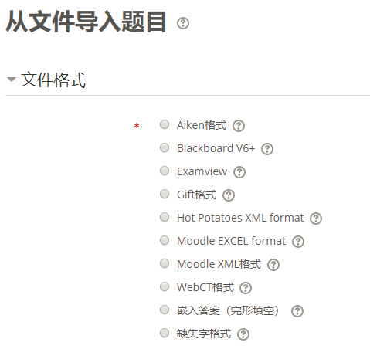

### WORD批量题目导入题库

1. Word题库文档准备
2. 目前只兼容docx后缀的Word文档。
3. 题目间以换行分隔。
4. 题目选项编号A-Z均可，**不支持项目编号**。
5. 题目选项编号与题目选项内容需用“.”、“、”、“ ”（空格）等形式分割。
6. 题干和题目选项内容**可嵌入图片**（环绕方式为嵌入型）。
7. 【可选】题目名称：以 “题名：”开头，后接题名。
8. 【必须】题目答案：以 “答案：”开头，后接正确答案。

判断题，正确答案仅为“对”或“错”两种。

简答题，以“参考答案：”开头，需换行后填写正确答案。

1. 【可选】随机排列选项：以 “随机排列答案：”开头，后接“是”或“否”。如不设置默认为是。
2. 【可选】题目分值：以 “分值：”开头，后接该题分值。**注意不要携带“分”**。如不设置分值默认为1。
3. 【可选】题目反馈：以 “反馈：”开头，后接该题总体反馈。除此外：

选择题，各选项后加“##”+反馈内容。

判断题，以“选择对的反馈：”开头，后接选择“对”时的反馈；或“选择错的反馈：”开头，后接选择“错”时的反馈。

1. 题目导入题库

在平台【课程管理】-【题库】-【导入】，选择Word格式，选择所导入的类别，导入word文档，点击“导入”按钮。如果导入成功，会提示导入的题目个数和题目名称。

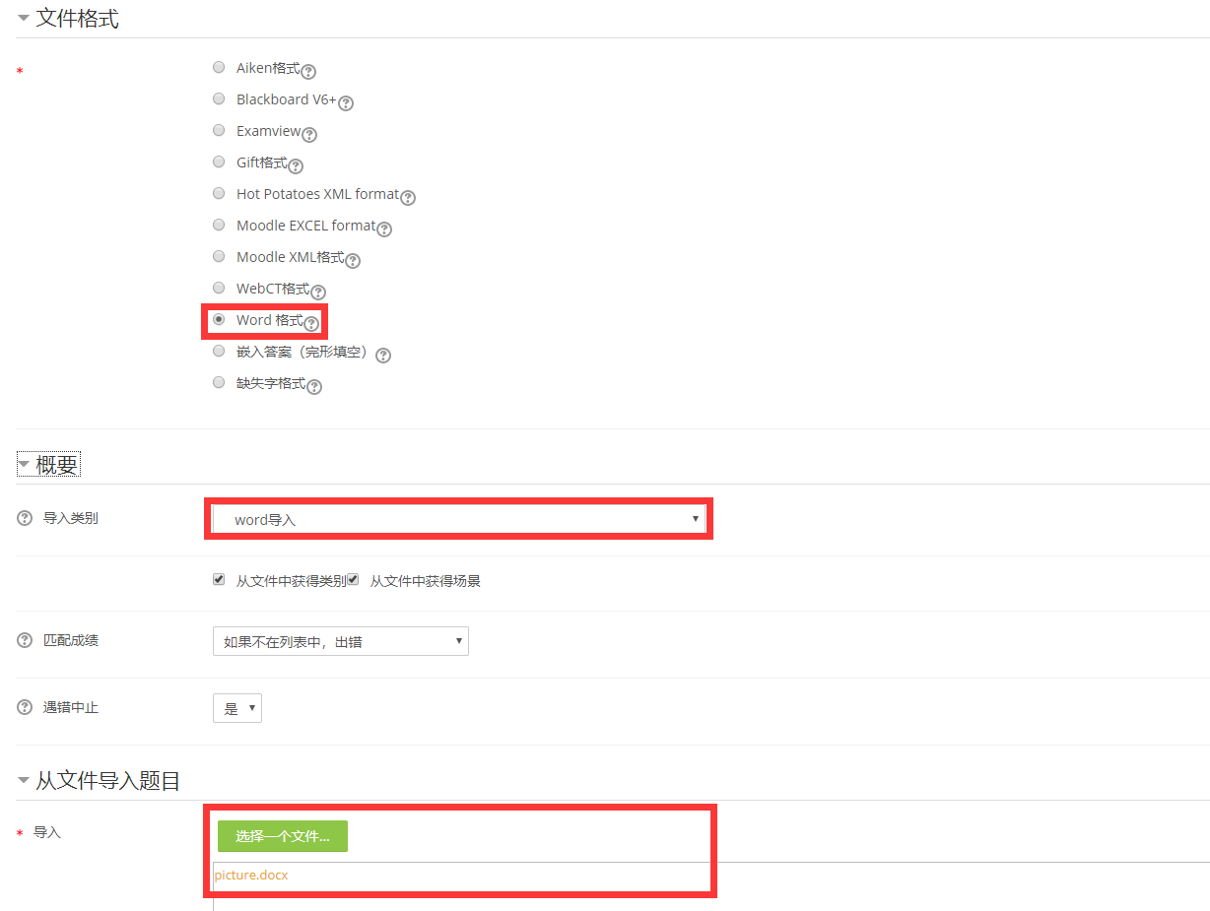

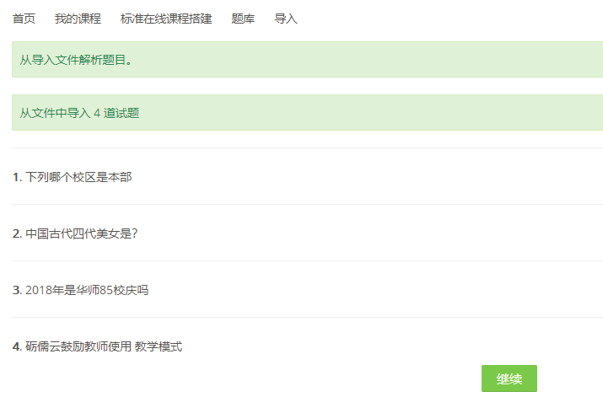

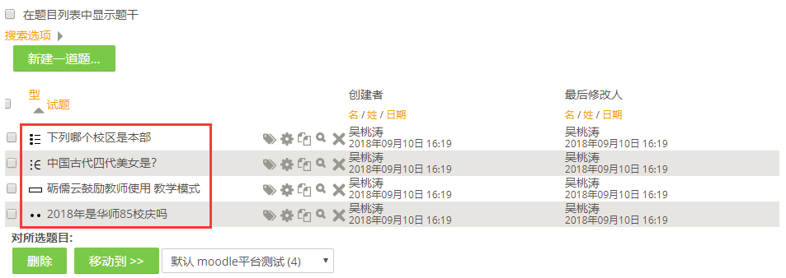

1. 也可选择在“题库”——“题目”查看导入的题目；



1. 按照自己的教学需求，教师在添加测试活动、幻灯片题目时可直接从题库在相应的题目前打勾，即可将其导入测验等中；

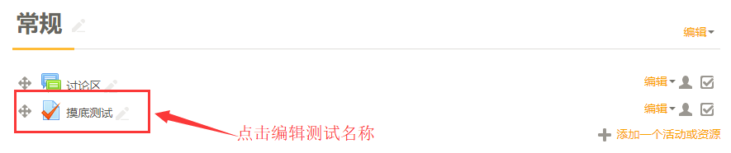

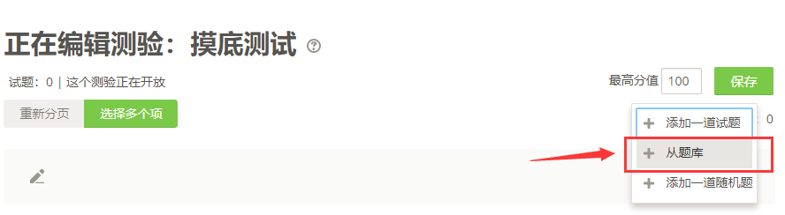

1. 从题库中为测验添加题目，可直接勾选需要的题目，点击保存即可

